仲 恺 农 业 工 程 学 院 试 卷

《Web应用项目开发》2016-2017学年度第二学期

期末（第二次）考查项目综合要求
  - 功能要求：采用Jsp+Servlet的四层Web结构实现类似于淘宝购物系统开发，基本要求如下：
    - 实现多类型账户管理（运营商、店铺、顾客、一般浏览者）
    - 运营商实现对店铺和顾客的管理
    - 店铺实现对货物以及顾客订单、店铺信息的管理
    - 顾客实现对货物查询以及自身订单、个人信息的管理
    - 一般浏览者只拥有货物浏览的权限（要求能进行货物搜索、统计排行等功能）
    - 要求能完整实现货物的买卖全过程（模拟淘宝处理）
    - 辅助功能请参考淘宝
  - 文档要求
    - 按课程设计要求编写文档
    - 文档内容可参考软件工程过程的相关文档：需求分析、概要设计、详细设计、数据库设计、测试
    - 要求使用UML进行文档描述：主要包括类图、用例图（含用例说明）、活动图、时序图、以及数据库的ER图。
    - 务必写好项目开发总结，个人各自写好总结，小组统一成一份文档上交
  - 开发要求
    - 4个人一个小组，不能超过4人，务必有自己的功能模块
    - 每人务必完成一个模块（角色），不准由他人代写代码
    - 开发时间为2周，由各个小组长每周报告一次进度情况（Email）
  - 考核方式
    - 本次考核打分由两位老师和两位同学构成；
    - 采用现场演示考核，必须有PPT，在ppt里面要求展示你的后台代码结构（展现到出现java代码文件和jsp文件，可以用多张图），如下图
    - PPT提纲如下
      - 小组成员
      - 项目功能
      - 设计过程（各种图）
      - 系统运行截图
      - 后台代码结构截图如下图所示
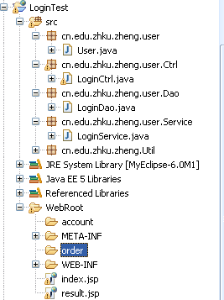
    - 不参加本次现场考核的同学，期末成绩均为45分以下！
    - 考核时间：702

